《个人网上银行系统》

详细设计说明书

作者：何树深、罗建梁、洪玮、田鉴天、刘健

日期：2016.05.20

目录

1. 引言 2

1.1 简介 2

1.2 编写目的 2

1.3 相关定义 2

1.4 参考资料 2

2. 软件结构 3

2.1 系统模块 3

2.2 总系统流程图 3

3. 模块详细设计 4

3.1 转账汇款模块； 4

3.2 用户服务模块 5

3.2.1 显示个人信息 5

3.2.2 修改个人信息 6

3.3 新用户注册模块 8

3.4 信用卡模块 9

4. 用户界面 10

4.1 登录 10

4.2 注册 10

4.3 主界面 11

4.4 转账 11

4.5 显示客户信息 11

4.6 修改客户信息 12

4.7 修改登录密码 12

# 1. 引言

## 1.1 简介

详细设计是要设计出程序的“蓝图”，是编码人员编码时候的重要参考文档。此文档主要设计了程序的软件结构以及详细地说明每个模块功能、流程、接口；还说明了各个模块的复杂度，所用的算法、数据结构等。是十分重要的一个文档。

## 1.2 编写目的

编写目的：为了更快，更准确地进行编码。

阅读对象：编码人员。

## 1.3 相关定义

账户ID: 银行卡账户编号, 也称卡号.

## 1.4 参考资料

1. . 《软件工程导论（第6版）》 ；
2. . 百度“详细设计”的相关文档/博客。

# 2. 软件结构

## 2.1 系统模块

|  |  |  |  |
| --- | --- | --- | --- |
| 模块编号 | 模块名称 | 调用 | 被调用 |
| 1 | 转账汇款 |  | 9 |
| 2 | 账户查询 |  | 9 |
| 3 | 快捷生活 |  | 9 |
| 4 | 投资理财 |  | 9 |
| 5 | 信用卡 |  | 9 |
| 6 | 个人贷款 |  | 9 |
| 7 | 收款方管理 |  | 9 |
| 8 | 用户服务 |  | 9 |
| 9 | 主模块 | 1,2,3,4,5,6,7,8 |  |

表2-1 系统模块

## 2.2 总系统流程图

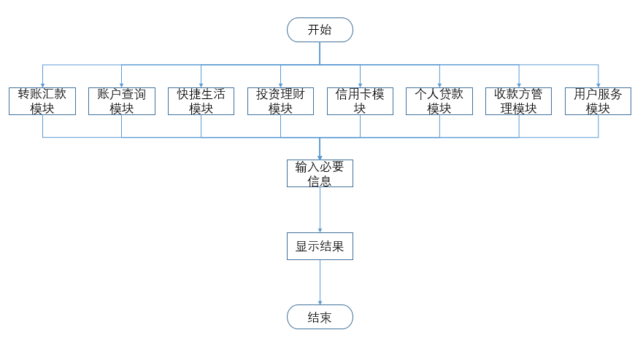

图2-2 总系统流程图

# 3. 模块详细设计

## 3.1 转账汇款模块；

0). 模块编号： 1

1. . 功能说明： 转账汇款。
2. . 性能说明： 信息输入完成后在5秒内完成转账操作。
3. . 输入参数： 收款账户ID, 收款人姓名, 转账金额,。
4. . 输出参数： 0/1，表示成功或失败。
5. . 算法 ： 无
6. . 程序流程描述：
7. 输入输入参数;
8. 判断输入信息是否有误;
9. 如果无误操作数据库;
10. 显示结果.

7). 注释设计：

模块注释包含： 模块名称， 模块功能，函数列表，时间，作者，描述等信息。

具体函数注释： 函数名称，函数描述，输入/输出参数，返回值，时间，作者， 历史修改记录。

关键变量注释：变量名称，作用，范围等。

关键语句注释：语句作用。

关键库函数、系统调用注释：作用，参数说明，返回值说明。

8). 限制条件: 无;

9). 复杂度估算: 有一个决策语句，故环形复杂度为2.

11). 测试要点：数据输入/输出的格式; 转账金额的正负零; 数据显示的格式等。

12). 模块的程序流程图:

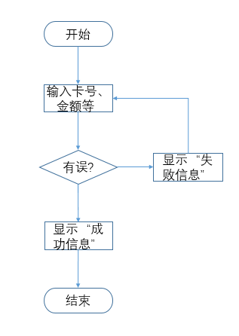

图3-1 转账流程图

## 3.2 用户服务模块

### 3.2.1 显示个人信息

1). 模块编号：8

2). 功能说明：显示个人信息

3). 性能说明：3秒

4). 输入参数：无

5). 输出参数：证件号，客户姓名，出生日期 婚姻状况，所属民族，证件类型，证件有效起始日期，证件有效截止日期，客户性别，客户国籍，移动电话，固定电话，家庭地址，家庭邮编

6). 注释设计：

模块注释包含： 模块名称， 模块功能，函数列表，时间，作者，描述等信息。

具体函数注释： 函数名称，函数描述，输入/输出参数，返回值，时间，作者， 历史修改记录。

关键变量注释：变量名称，作用，范围等。

关键语句注释：语句作用。

关键库函数、系统调用注释：作用，参数说明，返回值说明。

7). 限制条件: 无;

8). 复杂度估算: 没有决策语句，故环形复杂度为1.

9). 算法： 无

10). 流程图

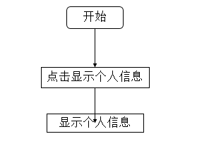

图3-2-1 显示个人信息流程图

### 3.2.2 修改个人信息

1). 模块编号：8

2). 功能说明：修改个人信息

3). 性能说明：无

4). 输入参数：证件号，客户姓名，出生日期 婚姻状况，所属民族，证件类型，证件有效起5). 始日期，证件有效截止日期，客户性别，客户国籍，移动电话，固定电话，家庭地址，家庭邮编

6). 输出参数：无

7). 程序流程描述：

A点击修改个人信息

B 输入相关信息

C点击提交信息

D 如果成功则跳转到成功界面，失败则跳转到失败界面

8). 注释设计：

模块注释包含： 模块名称， 模块功能，函数列表，时间，作者，描述等信息。

具体函数注释： 函数名称，函数描述，输入/输出参数，返回值，时间，作者， 历史修改记录。

关键变量注释：变量名称，作用，范围等。

关键语句注释：语句作用。

关键库函数、系统调用注释：作用，参数说明，返回值说明。

9). 限制条件: 无;

10). 复杂度估算: 1个决策语句，故环形复杂度为2.

11). 算法：无

12). 流程图

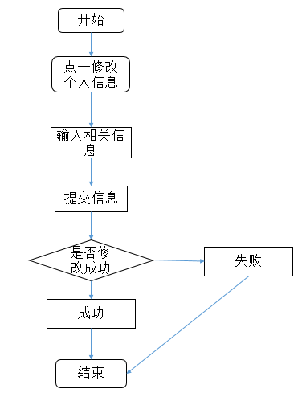

图3-2-2 修改客户信息流程图

3.2.3

1). 模块编号：8

2). 功能说明：密码修改

3). 性能说明：

4). 输入参数：旧密码，新密码，密码确认

5). 输出参数：无

6). 算法：无

7). 程序流程描述：

A 输入参数

B 判断输入参数是否符合条件

C 显示成功或失败

8). 注释设计：

模块注释包含： 模块名称， 模块功能，函数列表，时间，作者，描述等信息。

具体函数注释： 函数名称，函数描述，输入/输出参数，返回值，时间，作者， 历史修改记录。

关键变量注释：变量名称，作用，范围等。

关键语句注释：语句作用。

关键库函数、系统调用注释：作用，参数说明，返回值说明。

9). 限制条件: 无;

10). 流程图

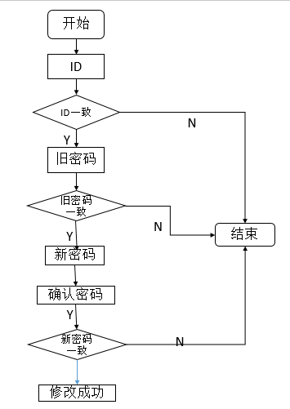

图3-2-3 修改客户登录密码流程图

## 3.3 新用户注册模块

1. 功能说明：新用户进行信息注册。
2. 性能说明：信息进行保存，成功后将会跳转到登录界面。
3. 输入参数：证件号、客户登录密码、客户姓名、出生日期、

婚姻状况、所属民族、证件类型、证件有效起始日期、

证件有效截止日期、客户性别、客户国籍、移动电话、

固定电话、家庭地址、固定电话等信息。

1. 输出参数：0/1，进行页面跳转，成功跳转到登录界面，否则跳转到失败页面
2. 程序流程描述：
   1. 输入参数
   2. 判断是否按照规范输入
   3. 判断是否为新用户
   4. 如果无误操作数据库
   5. 跳转到登录界面
3. 注释设计：

模块注释包含： 模块名称， 模块功能，函数列表，时间，作者，描述等信息。

具体函数注释： 函数名称，函数描述，输入/输出参数，返回值，时间，作者， 历史修改记录。

关键变量注释：变量名称，作用，范围等。

关键语句注释：语句作用。

关键库函数、系统调用注释：作用，参数说明，返回值说明。

1. 限制条件：每个输入参数严格按照要求进行
2. 复杂度估算：有一个决策语句，故复杂度为2。
3. 测试要点：数据的输入的格式；注册信息中的日期必须要按照yyyy-mmmm-dddd输入

其他信息也必须安装要求格式进行输入。

1. 模块的程序流程图：

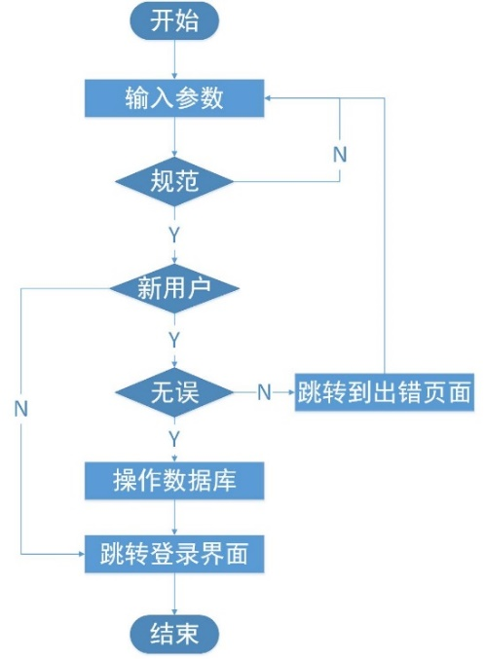

图3-3 注册流程图

## 3.4 信用卡模块

0). 模块编号： 1

1). 功能说明： 信用卡透支借贷。

2). 性能说明： 信息输入完成后在5秒内完成借贷操作。

3). 输入参数： 借贷金额。

4). 输出参数： 0/1，表示成功或失败。

5). 算法    ： 无

6). 程序流程描述：

a.输入输入参数;

b.判断输入信息是否有误;

c.如果无误操作数据库;

d.显示结果.

7). 注释设计：

模块注释包含： 模块名称， 模块功能，函数列表，时间，作者，描述等信息。

具体函数注释： 函数名称，函数描述，输入/输出参数，返回值，时间，作者， 历史修改记录。

关键变量注释：变量名称，作用，范围等。

关键语句注释：语句作用。

关键库函数、系统调用注释：作用，参数说明，返回值说明。

8). 限制条件: 无;

9). 复杂度估算: 有一个决策语句，故环形复杂度为2.

11). 测试要点：数据输入/输出的格式; 转账金额的正负零; 数据显示的格式等。

12). 模块的程序流程图:

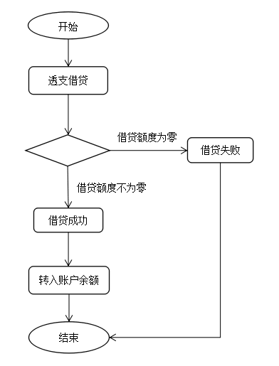

图3-4 贷款流程图

# 4. 用户界面

### 4.1 登录

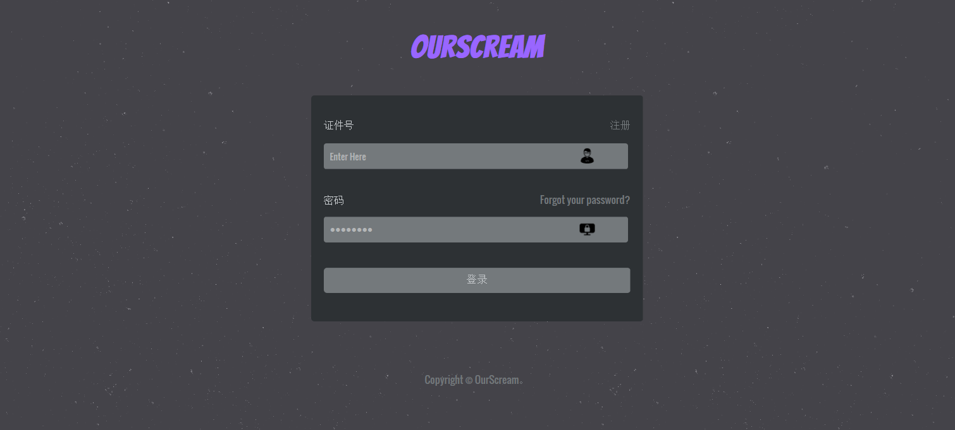

### 4.2 注册

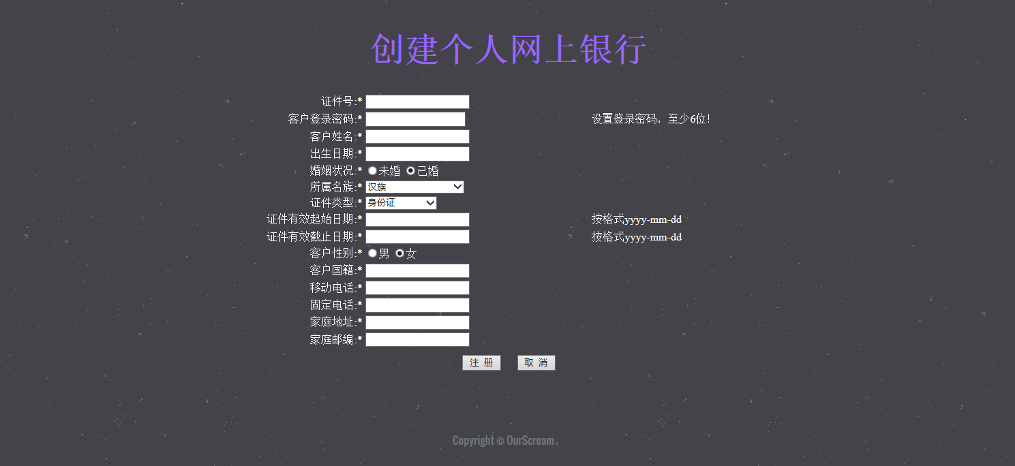

### 4.3 主界面

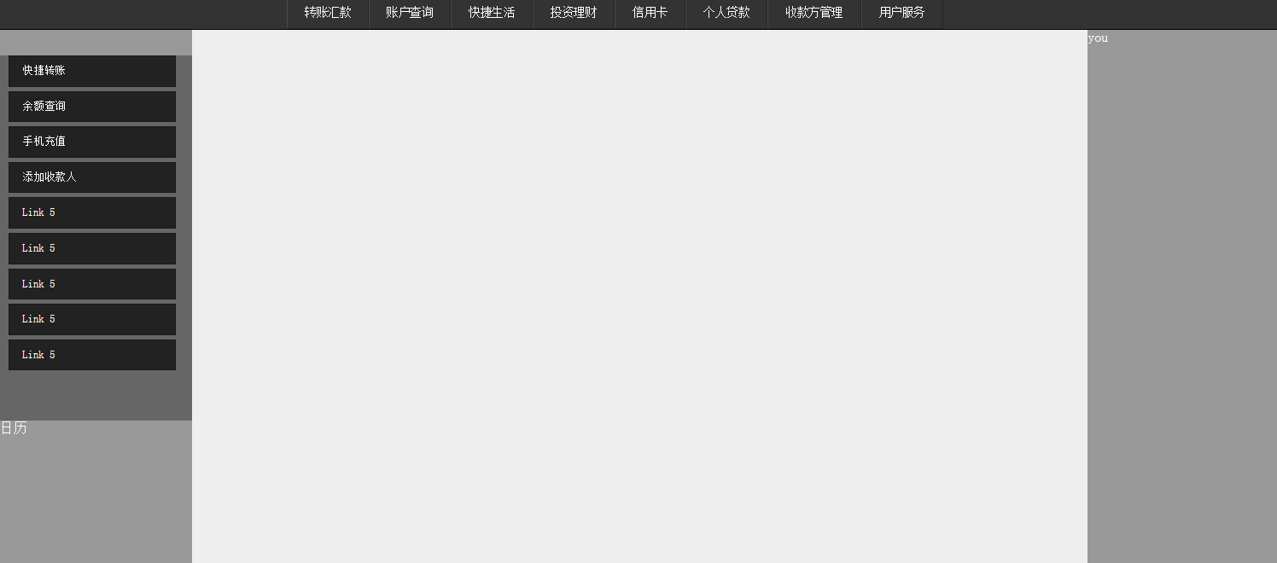

### 4.4 转账

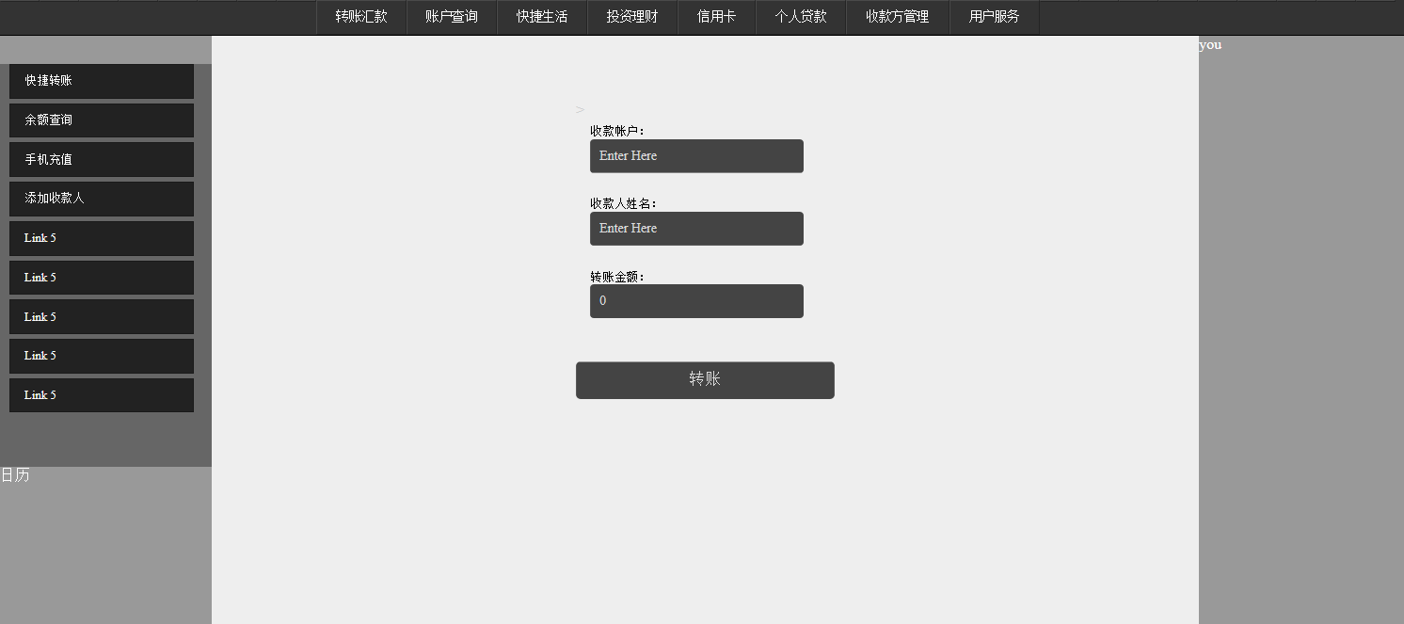

### 4.5 显示客户信息

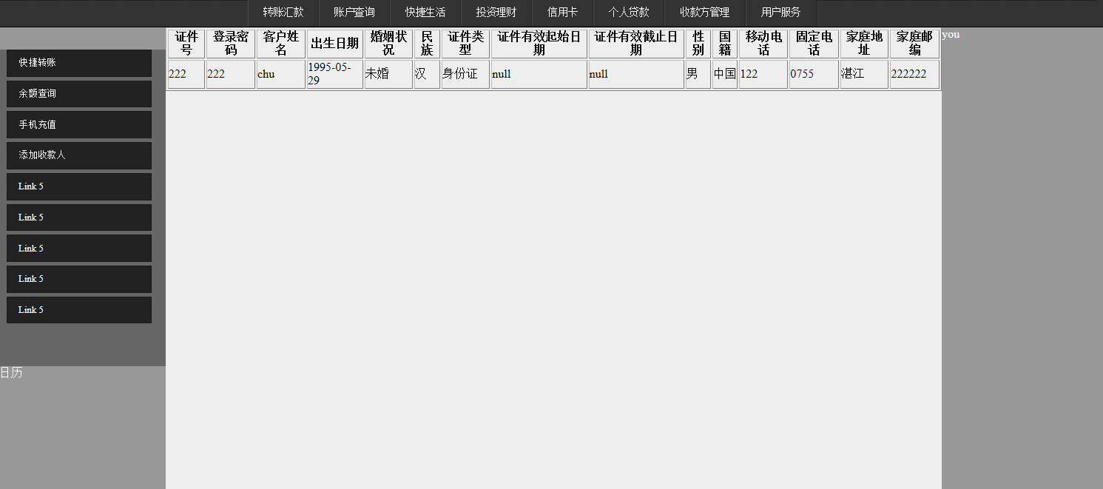

### 4.6 修改客户信息

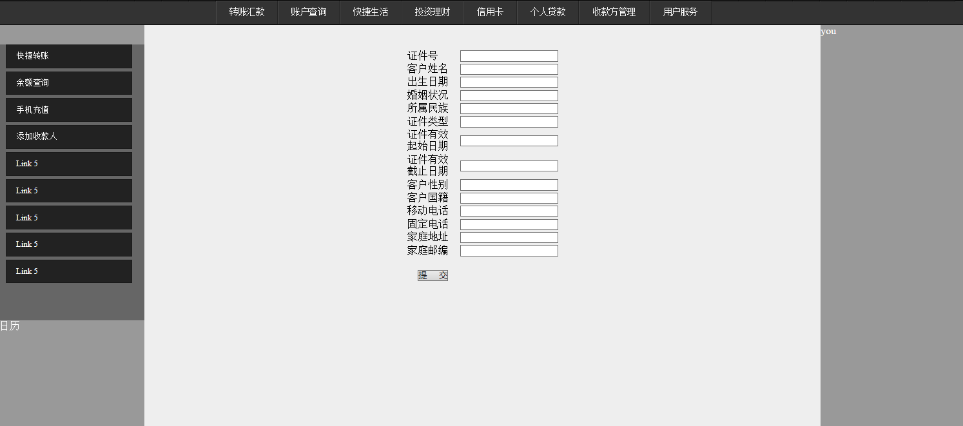

### 4.7 修改登录密码

